# D:\Picture\正式LOGO展示图.jpg

# Ocean Scream

## 菜单界面

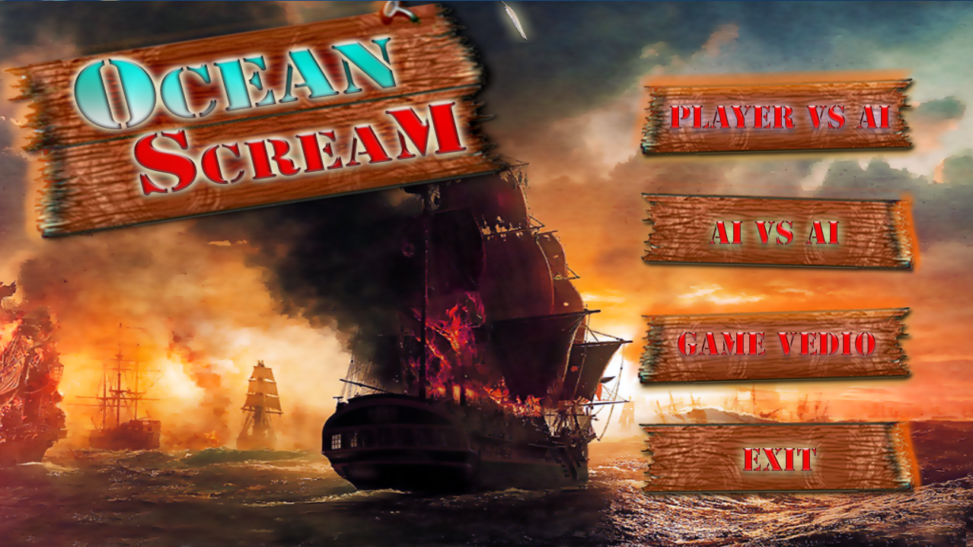

打开游戏，将出现4个按钮：

1. Player VS AI 玩家手动控制舰队与AI对战。
2. AI VS AI 导入两方AI进行对战。
3. Game Vedio 观看之前录制的游戏视频。
4. Exit 退出游戏。

## 游戏界面

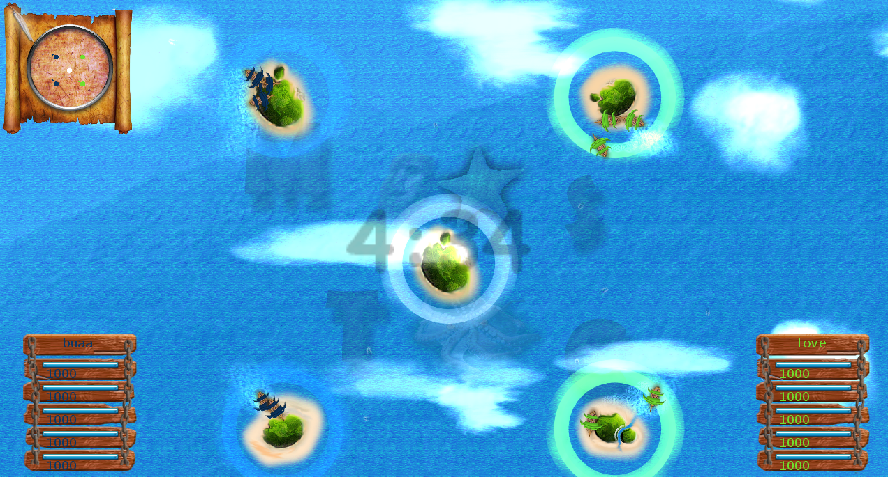

1. 左上方为游戏小地图，在小地图上单击某个位置视野可立即跳转到该位置。
2. 左下方和右下方分别是双方舰队各艘船的生命指示条。
3. 地图中有对称分布的小岛(即资源点)，占领小岛可加快战舰的生命恢复速率。小岛未被占领时外圈圆环显示中立颜色。占领小岛后，该岛外圈圆环颜色会变成占领者的颜色。
4. 地图正中间显示透明度较高的游戏倒计时数字时钟。游戏时间总共5分钟。
5. 使用鼠标滚轮可以对视野进行缩放。
6. 当选择Player VS AI模式时，选取战舰可鼠标左键点击一艘战舰或点击鼠标左键拖出一个选框选取一队战舰。选择战舰之后，右键点击某一位置使选中战舰向该位置移动。右键点击敌人战舰时我方选中战舰将锁定该战舰，在攻击范围内我方战舰将自动攻击对应的被锁定敌方战舰。
7. 在Player VS AI模式中手动操纵的玩家不受战争迷雾影响，但在Player VS AI与AI VS AI模式中的AI战舰的可视范围受战争迷雾影响，AI战舰只能获取半径400范围内的敌方战舰的信息。
8. 对于AI，小岛的可视性不受战争迷雾影响，即AI可获得地图上所有资源点的信息。
9. 地图的原点在地图的中心点，X轴正方向水平向右，Y轴正方向垂直向下。
10. 编写AI时注意第7,8,9条。

# 游戏规则详解

## 游戏目的

指挥你的强大舰队，占领、夺取资源点，迂回、躲避、追击、包围、歼灭对手舰队。

## 胜利条件

1. 在游戏时间结束前消灭对手全部战舰者胜利。
2. 若游戏时间结束，双方都有战舰存活，则战舰多的一方胜利。若战舰数相等，则占领资源点多的一方胜；若占领资源点数持平，则总血量多的一方胜利。若总血量仍相等，则在游戏中给对手造成伤害总量多的一方胜。

## 具体规则

1. 对战双方各有5艘战舰，生命值均为1000，游戏开始时出现在地图的两边。
2. 地图中有分布对称的小岛，占领小岛可让整个地图的己方战舰回复生命值，占领越多生命值回复越快。具体参数如下：

|  |  |
| --- | --- |
| 占领小岛数 | 每艘战舰每秒恢复生命值 |
| 0 | 0 |
| 1 | 5 |
| 2 | 10 |
| 3 | 15 |
| 4 | 25 |
| 5 | 50 |

占领小岛的方法：某一方的战舰驶入小岛半径范围内时间跨度满1秒即可占领该岛。若双方都有战舰在小岛的半径范围内，占领权归战舰数多的阵营；若小岛范围内双方战舰数相等，则小岛占领权不变，比如双方同时到达一个中立小岛，则该小岛保持中立状态。注意计算占领权时，只有在小岛半径范围内时间积满1秒的战舰才会被计算。

1. 战舰移动：战舰加速度10,最大速率25，转向角速度每秒60度
2. 战舰炮击：战舰两侧各有一个炮台，单侧炮台射击范围扇形角度为90度，最大攻击距离250，一个炮台每次可发射一发炮弹，发炮冷却时间为4秒.

伤害计算

若击中船头或船尾60度扇形的范围内则造成爆击伤害2

1. 战舰碰撞：即以船中心为圆心，半径为15的两个圆相交。船头60度扇形范围对准目标中心并碰撞目标，造成伤害，要求速度向量差的长度在7.5以上，撞击者也受到一半伤害。，

伤害计算：

## 附：游戏常数表

|  |  |  |
| --- | --- | --- |
| 常数名 | 说明 | 值 |
| MaxArmor | 船只最大护甲值 | 1000 |
| Acceleration | 船只加速度每秒 | 10 |
| MaxSpeed | 船只的最大速率每秒 | 25 |
| AngularRate | 船只转向角速度角度每秒 | 60 |
| ShipBoundingRadius | 船只碰撞半径 | 15 |
| IslandBoundingRadius | 岛屿碰撞半径若要实现地图切换则不一定是常数 | 32 |
| CannonSpan | 单侧炮台射击时间间隔秒 | 4 |
| CannonAngle | 单侧炮台射击范围扇形角度角度 | 90 |
| CannonRange | 炮台射击最大距离 | 250 |
| ResourceRestoreRate[6] | 占领资源点的回复速度每秒 | {0,5,10,15,25,50} |
| ResourceRadius | 资源点占领半径 | 196 |
| MapWidth | 地图宽度 | 2048 |
| MapHeight | 地图高度 | 2048 |
| RangeOfView | 视野大小 | 400 |